 | STAATSCOURANT | Nr. 25500
 | STAATSCOURANT | 28 juli
 | STAATSCOURANT | 2025
 | Officiële uitgave van het Koninkrijk der Nederlanden sinds 1814.

Ontheffing minimum VFR-vlieghoogte oefengebied (tijdelijk laagvlieggebied) ten behoeve van de oefening Falcon Leap
16 juli 2025
Nummer: MLA/125/2025
Kenmerk: BS2025007101
De Minister van Defensie,
Handelende in overeenstemming met de Minister van Infrastructuur en Waterstaat;
Gelezen het verzoek van de commandant 11 Luchtmobiele Brigade van maandag 11 mei 2025;
Gelet op de artikelen 2, tweede lid, en 19, derde lid, van het Besluit luchtverkeer 2014;
Besluit:

Artikel 1
1. Ten behoeve van de oefening Falcon Leap wordt ontheffing verleend van de minimum VFR-vlieghoogte, bedoeld in paragraaf SERA.5005, onderdeel (f), van verordening (EU) nr. 923/2012, binnen het oefengebied (tijdelijk laagvlieggebied) Falcon Leap, begrensd door de volgende coördinaten:
Falcon Leap
53°05'35.48"N 005°46'48.91"E, via de grens van het plaatselijke luchtverkeersleidingsgebied van Leeuwarden tegen de wijzers van de klok naar 53°16'42.00"N 006°01'42.00"E, naar 53°23'59.32"N 006°02'44.44"E, naar 53°25'21.12"N 006°28'46.39"E, vanaf dit punt in een cirkelboog met een straal van acht (8) nautische mijlen met als middelpunt het coördinaat 53°23'00.00"N 006°16'00.00"E met de wijzers van de klok naar 53°23'07.98"N 006°29'21.48"E, naar 53°18'23.76"N 006°22'42.56"E, naar 52°34'15.46"N 006°23'04.93"E, naar 52°34'01.99"N 006°45'34.71"E, via de Nederlands-Duitse grens naar 51°49'20.85"N 005°56'49.31"E, naar 51°17'42.83"N 005°30'56.88"E, via de Nederlands-Belgische grens naar 51°29'58.18"N 004°47'48.24"E, naar 52°44'38.85"N 005°16'34.18"E en terug naar 53°05'35.48"N 005°46'48.91"E (zie figuur).
2. De ontheffing is van kracht op de volgende dagen en tijdstippen:
Week 37
maandag 8 september 2025 van 08:30 uur tot 22:00 uur lokale tijd;
dinsdag 9 september 2025 van 08:30 uur tot 22:00 uur lokale tijd;
woensdag 10 september 2025 van 08:30 uur tot 22:00 uur lokale tijd;
donderdag 11 september 2025 van 08:30 uur tot 22:00 uur lokale tijd;
vrijdag 12 september 2025 van 08:30 uur tot 22:00 uur lokale tijd;
Week 38
maandag 15 september 2025 van 08:30 uur tot 22:00 uur lokale tijd;
dinsdag 16 september 2025 van 08:30 uur tot 22:00 uur lokale tijd;
woensdag 17 september 2025 van 08:30 uur tot 22:00 uur lokale tijd;
donderdag 18 september 2025 van 08:30 uur tot 22:00 uur lokale tijd;
vrijdag 19 september 2025 van 08:30 uur tot 22:00 uur lokale tijd;
zaterdag 20 september 2025 van 08:30 uur tot 18:00 uur lokale tijd.
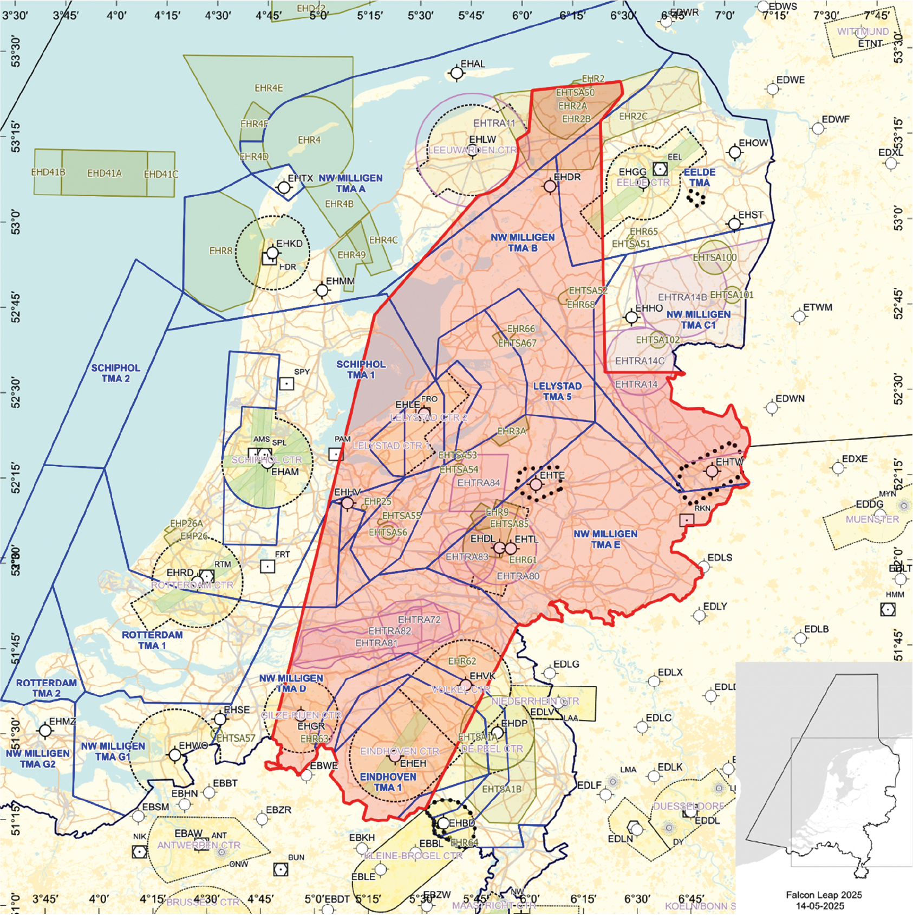
FIGUUR: Oefengebied (tijdelijk laagvlieggebied) Falcon Leap

Artikel 2
1. Binnen het oefengebied (tijdelijk laagvlieggebied) Falcon Leap bedraagt de toegestane minimum VFR-vlieghoogte binnen de daglichtperiode 300ft AGL of incidenteel zoveel lager als in verband met de opdracht noodzakelijk is.
2. Binnen het oefengebied (tijdelijk laagvlieggebied) Falcon Leap bedraagt de toegestane minimum VFR-vlieghoogte buiten de daglichtperiode 500ft AGL of incidenteel zoveel lager als in verband met de opdracht noodzakelijk is.
3. Binnen het oefengebied (tijdelijk laagvlieggebied) Falcon Leap gelden voorts de volgende voorwaarden:
a. laagvliegen is alleen toegestaan voor luchtvaartuigen die deelnemen aan de oefening;
b. met betrekking tot het vliegzicht en de wolkenbasis gelden de eisen voor VFR-vluchten;
c. tijdens de vlucht worden gebieden met aaneengesloten bebouwing, industrie- en havengebieden daaronder begrepen, dan wel mensenverzamelingen wordt zoveel mogelijk vermeden;
d. het overvliegen van bebouwing, met name ziekenhuizen en sanatoria, wordt zoveel mogelijk vermeden;
e. Natura 2000-gebieden dienen te worden vermeden;
f. onverminderd het in lid 1 en lid 2 gestelde, bedraagt de minimum vlieghoogte boven de natuurgebieden Oostvaardersplassen en Lepelaarplassen 1500ft AGL en dienen deze natuurgebieden tot die hoogte vermeden te worden;
g. aanvliegroutes en -hoogten, alsmede oefenlocaties worden zodanig gekozen dat geluidhinder zoveel mogelijk wordt voorkomen.
4. De ontheffing van de minimum VFR-vlieghoogte geldt alleen voor die delen van de vlucht die voor het doel van de vlucht noodzakelijk zijn en waarvoor in de vluchtopdracht, vanuit de Accountable Manager van de 11 Luchtmobiele Brigade dan wel de Accountable Manager van het Air Mobility Command, toestemming is verleend.
5. Het gebruik van het plaatselijke luchtverkeersleidingsgebied van Deelen en het plaatselijke luchtverkeersleidingsgebied van Gilze-Rijen alsmede het kruisen van laagvlieggebieden (GLV’s) wordt vooraf gecoördineerd met het Operations Co-ordination Centre het Defensie Helikoptercommando.

Artikel 3
Deze beschikking treedt in werking met ingang van maandag 8 september 2025 en vervalt met ingang van zondag 21 september 2025.
Deze beschikking zal met de toelichting in de Staatscourant worden geplaatst en zal tevens bekend worden gemaakt door middel van een NOTAM.
De Minister van Defensie,
voor deze,
De Directeur Militaire Luchtvaart Autoriteit,
A.A.W.K. Appels,
Commodore
Tegen dit besluit kan, ten aanzien van de tijd en locatie waarop het TGB wordt ingesteld, op grond van de Algemene wet bestuursrecht binnen 6 weken na de dag waarop dit besluit is bekendgemaakt, een bezwaarschrift worden ingediend. Dit bezwaarschrift kan digitaal of schriftelijk worden ingediend. Het digitale bezwaarschrift dient te worden ingediend via www.defensie.nl/bezwaarJDV. Het schriftelijke bezwaarschrift dient te worden gericht aan de Minister van Defensie, Dienstencentrum Juridische Dienstverlening, ter attentie van de Commissie advisering bezwaarschriften Defensie, MPC 55A, Postbus 90004, 3509 AA Utrecht. Het bezwaarschrift dient te zijn ondertekend en moet ten minste bevatten: de naam en het adres van de indiener; de dagtekening; een omschrijving van de beschikking waartegen het bezwaar is gericht en de gronden van het bezwaar. Indien onverwijlde spoed dat vereist, is het mogelijk een voorlopige voorziening te vragen bij de president van de rechtbank die bevoegd is. In dat geval is griffierecht verschuldigd. Voorwaarde is dat een bezwaarschrift is ingediend.

TOELICHTING
Van maandag 8 september 2025 tot en met zaterdag 20 september 2025 wordt de oefening Falcon Leap gehouden.
Falcon Leap is een multinationale airborne oefening, waaraan het 336 squadron van de Koninklijke Luchtmacht deelneemt. Teneinde de oefening mogelijk te maken is aan de gezagvoerders van de militaire transportvliegtuigen op grond van artikel 19, derde lid, van het Besluit luchtverkeer 2014 ontheffing verleend van het verbod, genoemd in paragraaf SERA.5005, onderdeel (f), van verordening (EU) nr. 923/2012 om een VFR-vlucht uit te voeren beneden de minimum VFR-vlieghoogte. De ontheffing van de minimum VFR-vlieghoogte geldt alleen voor die delen van de vlucht die voor het doel van de vlucht, dus in het kader van de uitvoering van de oefening, noodzakelijk zijn. Dit betekent dat niet continu laag mag worden gevlogen.
Deze ontheffing is nodig zodat kan worden geoefend met het tactisch verplaatsen op lage hoogten. Om de gezagvoerders de mogelijkheid te geven verschillende soorten routes te plannen op basis van de opdracht en oefenlocaties alsmede om een spreiding van het geluid te kunnen bewerkstelligen is gekozen voor deze afmetingen van het gebied.
Het oefenen van het tactisch verplaatsen op lage hoogte kan al dan niet met het gebruik van Night Vision Goggles (NVG) en met het zogenaamde Cargo Delivery System (CDS). Om de betrokken lading die uit het luchtvaartuig zal worden afgeworpen veilig op de beoogde positie te laten neerkomen, is het noodzakelijk dat het betrokken luchtvaartuig voldoende laag kan vliegen waarbij de vliegprocedures zo zijn ingericht dat de onderschrijding van de minimale vlieghoogte beperkt is. Aanvliegroutes en -hoogten, alsmede oefenlocaties dienen zodanig te worden gekozen dat geluidhinder zoveel mogelijk wordt voorkomen.

